**中南林业科技大学《识花认树》特色劳动实践课使用说明**

中南林业科技大学《识花认树》课程组

**一、课程简介**

1 本课程以培养学生“林业、生态”理念和林业技能为目标，依托校园林业生态资源，组织学生在校园内开展《识花认树》特色劳动实践。

2 本课程采取“理论学习+实践指导”相结合的方式进行。以网上《识花认树》为基础，以校园为实践场地，由风景园林学院相应的任课教师担任指导老师，负责实践教学组织和成绩评定。

3 植物种类主要以中南林业科技大学校内常见的植物为主，共50种植物，其中草本植物4种。

5 想进一步学习的同学，可以学习廖飞勇教授主讲的湖南省精品在线课程《园林树木学》，每学期都会在学银在线([www.xueyinonline.com)上免费开放。](http://www.xueyinonline.xn--com),,,,,-1h3jna7168hpqa4eqa00ujxa530bkram1jmpe1wjd1uflnh7ozgc1pk1h334a9fbf12em2dezfm3a29j12nw4a338bdac32ts1h4sguq2s281a3oc2s9bv35om4ncuy2cna216r./)

**二、教学团队**

本课程由三位老师主讲，分别是廖飞勇教授、邢文副教授(园林系主任)、黄琛斐博士(园林系副主任)。三位老师一直从事园林树木、园林花卉和植物景观设计等课程的相关教学和科研工作。

**三、教学资源**

1 本课程共拍摄和录制了70个视频，每个视频3~6分钟左右，总共194分钟。

2 非视频资料57个。

3 对每个植物有相关文字介绍，学习完成以后有随堂测验；

4 在植物识别中有每种植物的相关照片。

**四、如何学习**

1.学生打开超星学习通或在电脑端打开中南林业科技大学教务处网络教学平台http://csuft.fanya.chaoxing.com/portal，登陆后，在首页搜索《识花认树》，点即“立即报名”，再点“进入课程”，然后使用手机APP采集人脸信息后继续学习(相机授权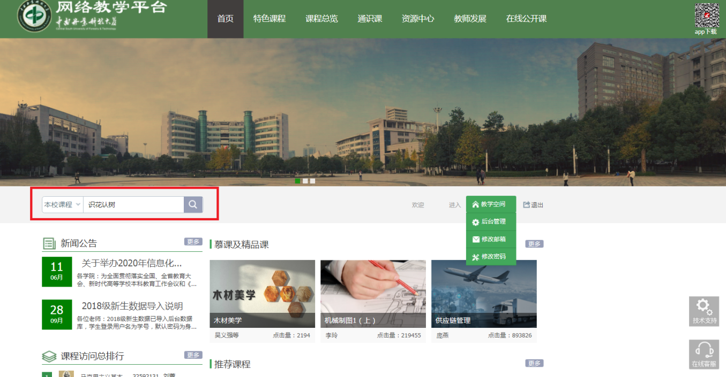的目的是查验是否学习而非刷视频)，识别成功后进入课程学习。

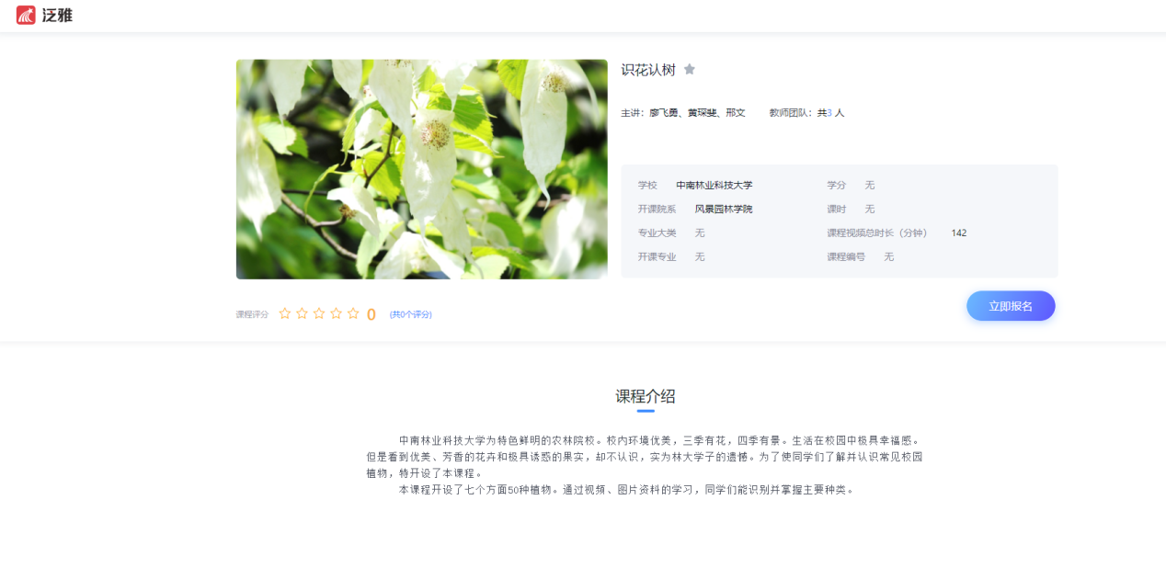

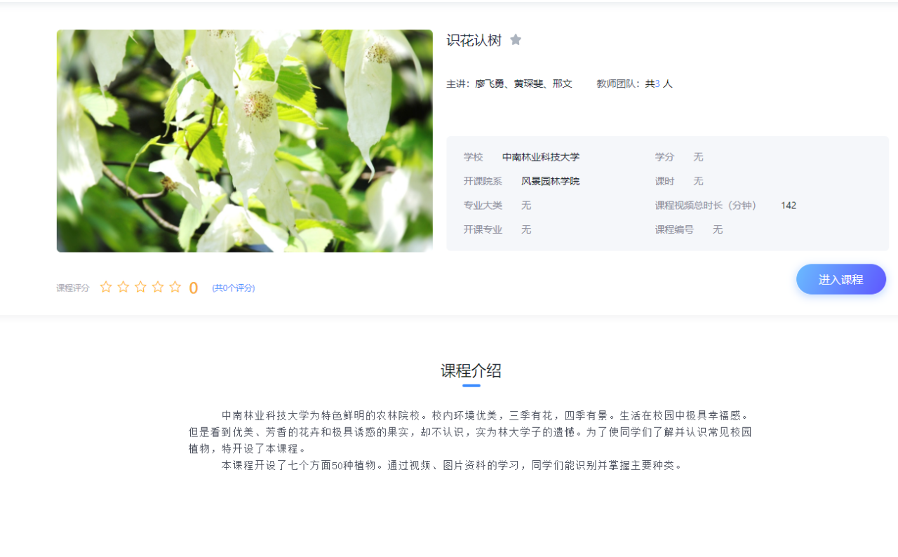



2.在完成每个任务点的学习后，可以通过随堂测试来检验学习成果，同时通过植物识别来判断是否认识已讲授的种类。

3.任务点学习过程中，会进行随机抓拍，如果是刷视频，则要求重新进行登陆学习。

**4.学习时间：2024年5月7日~2024年5月26日。**具体时间自行安排。

**五、考试**

1.进入考试前必需完成所有视频的学习，然后才能进入考试；如果**没有完成视频的学习，考试成绩无效**；

2.考试成绩由两部分组成：视频学习占比40%，考试成绩占比60%；

3.考试采用2种题型，一是判断题，占比20%；二是植物识别，占比80%；可以参考第九章的样卷。

4.随堂测验是后续常见的知识考点。植物种类识别照片是常见考试照片。

**5.考试时间：2024年5月27日~2024年5月31日。**

**6.考试要在规定的时间段内完成，如果不及格，可以马上申请重考一次。如果重考还未通过，则只能参加下一年级的重修。具体考试时间会在学习通上提前通知，请大家及时查看。**

**六、成绩**

根据安排，要求学生在规定时间内完成课程学习和考试，考试完成后，电脑自动给出成绩，完成教学任务。

《识花认树》课程组

2024.5.7